Tam Metin Bildiri Başlığı, Calibri 14 Bold

Adı Soyadı¹, Adı Soyadı²
¹Üniversite, Fakülte, Bölüm; adres; e-mail
²Üniversite, Fakülte, Bölüm; adres; e-mail

Özet
Bu metinde, IES’23 Uluslararası Mühendislik Sempozyumu’nda sunulacak bildiriler için yazım formatı açıklanmıştır. Metin biçimlendirmesi, tablo ve resim başlıkları ve referanslar ile ilgili bilgilere bu şablon ile erişebilirsiniz. Word dosyasındaki tam metin bildirileri bu talimatlara uygun olarak yazılacaktır. Makaleler *.doc veya *.docx formatında hazırlanacaktır. Bildiri tam metinlerinde özet bölümü 300-400 kelime olacaktır. Türkçe yazılan bildiri tam metinlerinde Türkçe ve İngilizce özet, İngilizce yazılan bildiri tam metinlerinde İngilizce özet bulunacaktır.
Sizden bildirinizi tam olarak bu belge gibi düzenlemenizii istiyoruz. Bunu yapmanın en kolay yolu, içeriği kendi materyalinizle değiştirmektir.

Anahtar Kelimeler: Maksimum 5 kelime

Abstract
In this template, IES’23 International Engineering Symposium formatting requirements are described. Please review this document to learn about the formatting of text, figure, table, captions, references, and the method to include the indexing information. The full paper in MS Word file shall be written in compliance with these author guidelines. All papers should be written as *.doc or *.docx format. In the full texts written in Turkish, abstract will be given in Turkish and in English, in the full texts written in English, abstract will be given in English. We ask you to make your paper look exactly like this document. The easiest way to do that is simply replace the content with your own material.

Keywords: Maximum 5 words.

1. GİRİŞ
Sunulacak olan bildirilerde yazım hatalarının düzeltilmiş olması ve Türkçe yazım kurallarına dikkat edilmesi gerekmektedir. Tam metin olarak hazırlanacak olan bildirilerde sayfa sayısı en az 4, en fazla 8 olmalıdır.
Hazırlanan bildiriler, kullanılan yöntemi içermeli, çalışmanın önemi üzerindeki tartışma sonuçlarını ve nihai tartışmaları belirtmelidir. Çalışmanın arka planını ve yazarın çalışmasını açıkça tanımlamalıdır. Teknik terim ve kısaltmalar açıklanmalıdır.

2. BİLDİRİ FORMATI
Standart format, okuyuculara bildirileri okurken yardımcı olacaktır ve bildiri kitabında bütünlük sağlayacaktır. Bu yüzden, yazarların, bildirilerini oluştururken bu örnek dosyayı kullanmaları önerilir. Tam metinlerde, sol, sağ, üst, alt 30 mm kenar boşluğu olan sayfa formatı kullanılmalıdır.
Tüm metin formatları, tek aralıklı ve girintisiz olmalıdır. Çift aralık sadece bu örnekte belirtildiği gibi başlık ve alt başlıklardan önce kullanılmalıdır. Başlıkların ve alt başlıkların konumu ve biçimi bu örnektekine benzemelidir.

2.1 Üst Bilgi, Alt Bilgi, Sayfa Numaralandırması
Yazarlardan bu metinde hazırlanmış altbilgileri değiştirmemeleri, üstbilgilere bildiri başlığını yazmaları istenmektedir.

2.2 Yazı Tipi
Bildirilerde 11 punto Calibri yazı tipi kullanılmalıdır. Başlıklar Calibri olmalıdır. Yazı biçimleri, kalın olmalıdır. Şekil içerisindeki yazılar 10 puntodan küçük olmalıdır.

2.3 Tablolar ve Şekiller
Tablolar ve şekiller, metinde ilk anıldıkları paragraftan sonra yerleştirilmelidir. Tüm şekil ve tablolar, aşağıdaki gibi numaralandırılmalıdır. Tablo numara ve başlıkları, tabloların üstünde ortalanmalıdır. Şekil numaraları ve açıklamaları, Şekil 1'de gösterildiği şekilde şeklin altında ortalanmalıdır. Şekil ve tablo başlıkları Calibri font ve 10 punto ve kalın olmalıdır.

Tablo 1. Tablo Başlığı
Models | Size (nm) | Length (nm)
 | S (mm) | L (mm)
Study1 (25-75-25 Model) | 7.5 | 2.5
Study2 (35-55-35 Model) | 5.5 | 3.5
Study3 (45-35-45 Model) | 27 | 3.9

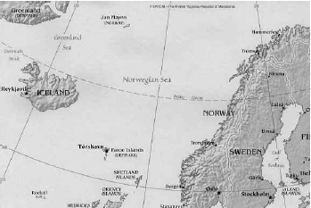
Şekil 1. Norveç Denizi

2.4 Denklemler
Her bir denklem, üstünde ve altında boşluk bırakarak metinden ayrı bir satır olarak sunulmalıdır. Denklemler açık olmalıdır. Kullanılan ifadeler, metinde açıklanmalıdır. Aşağıda (1) - (2) denkleminde gösterildiği gibi, denklemler sağ dış kenar boşluğunda, ardışık olarak numaralandırılmalıdır. Örnek;

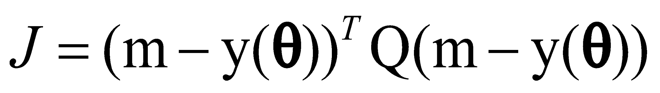
(1)

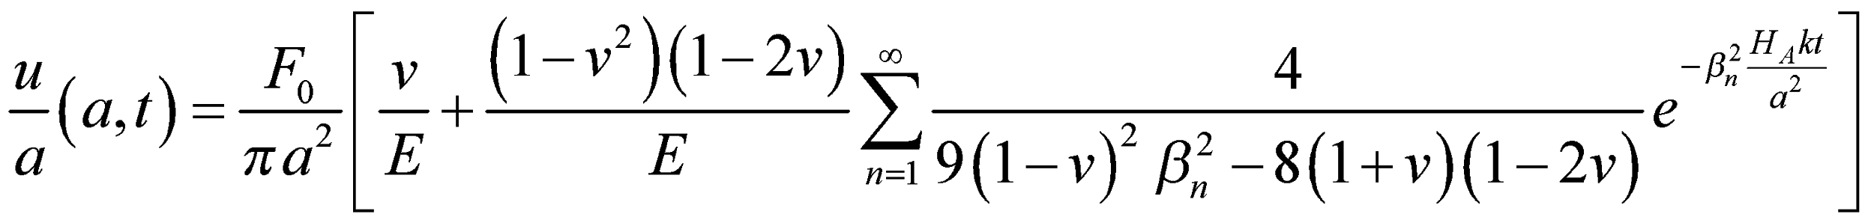
(2)

3. Sonuç
Sonuç kısmında, makalenin/bildirinin önerileri ve sonuçların pratik uygulamalarına yönelik yazarın görüşleri özet bir şekilde belirtilmelidir. Çalışmanın sunmuş olduğu avantajlar detaylı olarak açıklanmalıdır.

4. TEŞEKKÜR BÖLÜMÜ
Mali destek sağlayan kurum/kuruluş(lar)a teşekkürler burada belirtilmelidir. Bildirinin yazarları arasında olmayan, çalışmaya katkı sağlayan kişilere teşekkür de bu bölümde belirtilebilir. Teşekkür kısmı gerekli değilse, bildirinin bu kısmı olmayabilir.

5. REFERANSLAR
[1] Adams, S.-H.; Yang, M.-Y.: A study on a generalized parametric interpolator with real-time jerk-limited acceleration, Computer-Aided Design, 36(1), 2004, 27-36.
http://doi.org/10.1016/S0010-4485(03)00066-6
[2] Bates, J.; Ding, M.-S.; Park, J.: A Study on Rapid Prototyping Techniques, TR UMCP-97-003, University of Massachusetts, Boston, MA, 1997, http://www.um.edu/~bates.html.
[3] Debra, N. L.: Principles of Mechanical Design, Oxford University Press, New York, NY, 1990.
[4] Eaton, J. A.: Layered Manufacturing Methods for Reconstructing Bone Structures, Ph.D. Thesis, University of Minnesota, Twin Cities, MN, 1998.
[5] Hepworth, A. I.; Nysetvold, T.; Bennett, J.; Phelps, G.; Jensen, C. G.: Scalable integration of commercial file types in multi-user CAD, Computer-Aided Design & Applications, 11(4), 2014, 459-467. http://doi.org/10.1080/16864360.2014.881190
[6] Jewelspace, http://www.jewelspace.net, Caligari Software.

